项目管理文档
数字化招采平台
供应商注册指南

2023年11月

郑重声明：
公司内部机密文件请勿传播或转载!感谢支持!
Thanks for your keeping this file Confidence !
目 录
1 概述 3
1.1 编写目的 3
2 采购平台地址 3
3 注册账号 3
3.1 快速注册 3
3.2 完善信息 5
4 供应商企业信息变更 9
5 修改密码 9
5.1 修改密码 9

概述

编写目的
本说明书为数字化招采平台供应商注册快速指南，主要用于指导供应商用户使用电子采购平台完成注册账号、完善信息、变更信息等操作。

采购平台地址
电子采购平台互联网地址为：学校官网首页数字化招标采购平台栏目登陆入口
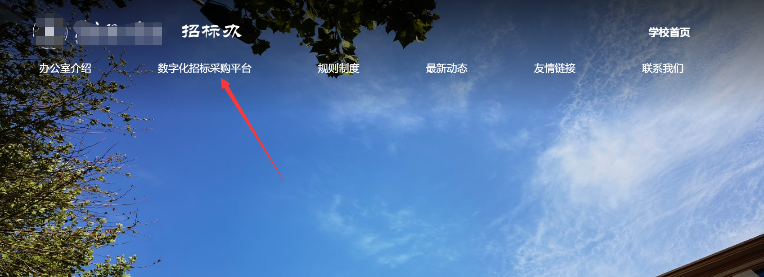
推荐使用谷歌浏览器。


注册账号

快速注册
打开电子采购平台首页，点击“注册”。
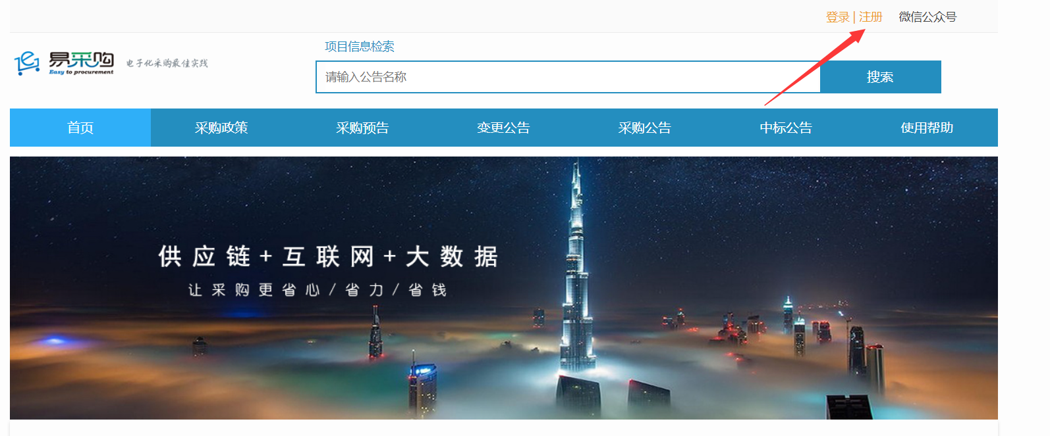
按注册向导进行注册及完善信息；
Step1、注册协议阅读
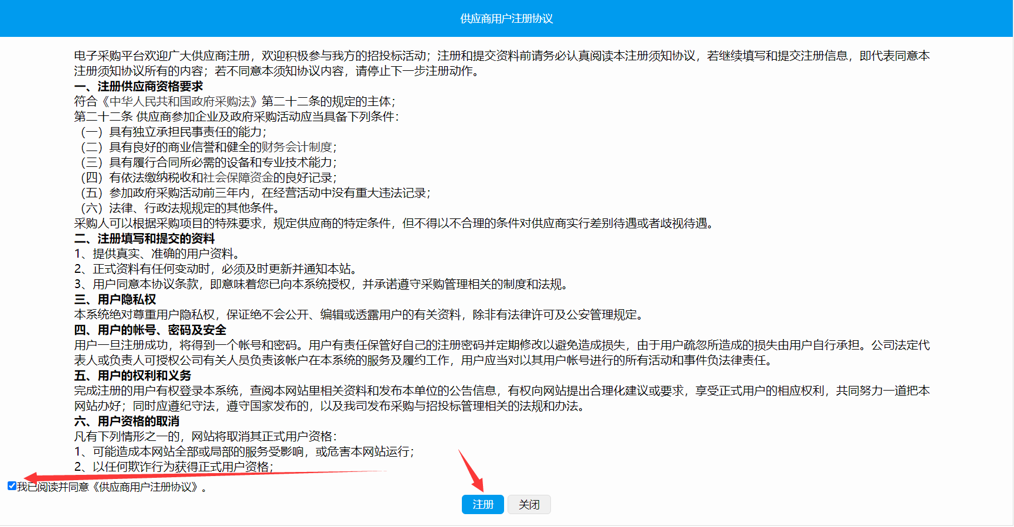
勾选“我已阅读并同意《供应商注册协议》”；
Step1、账号注册
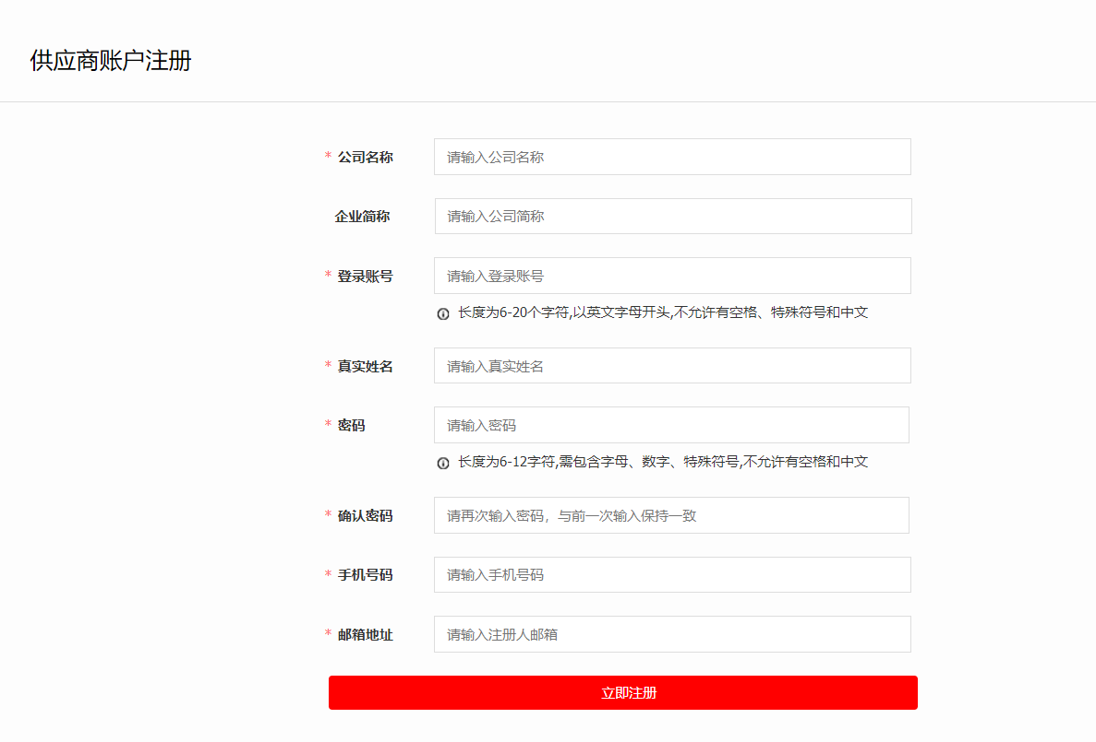
填写必须的基本信息，点击按钮【立即注册】，跳转到注册反馈信息页；
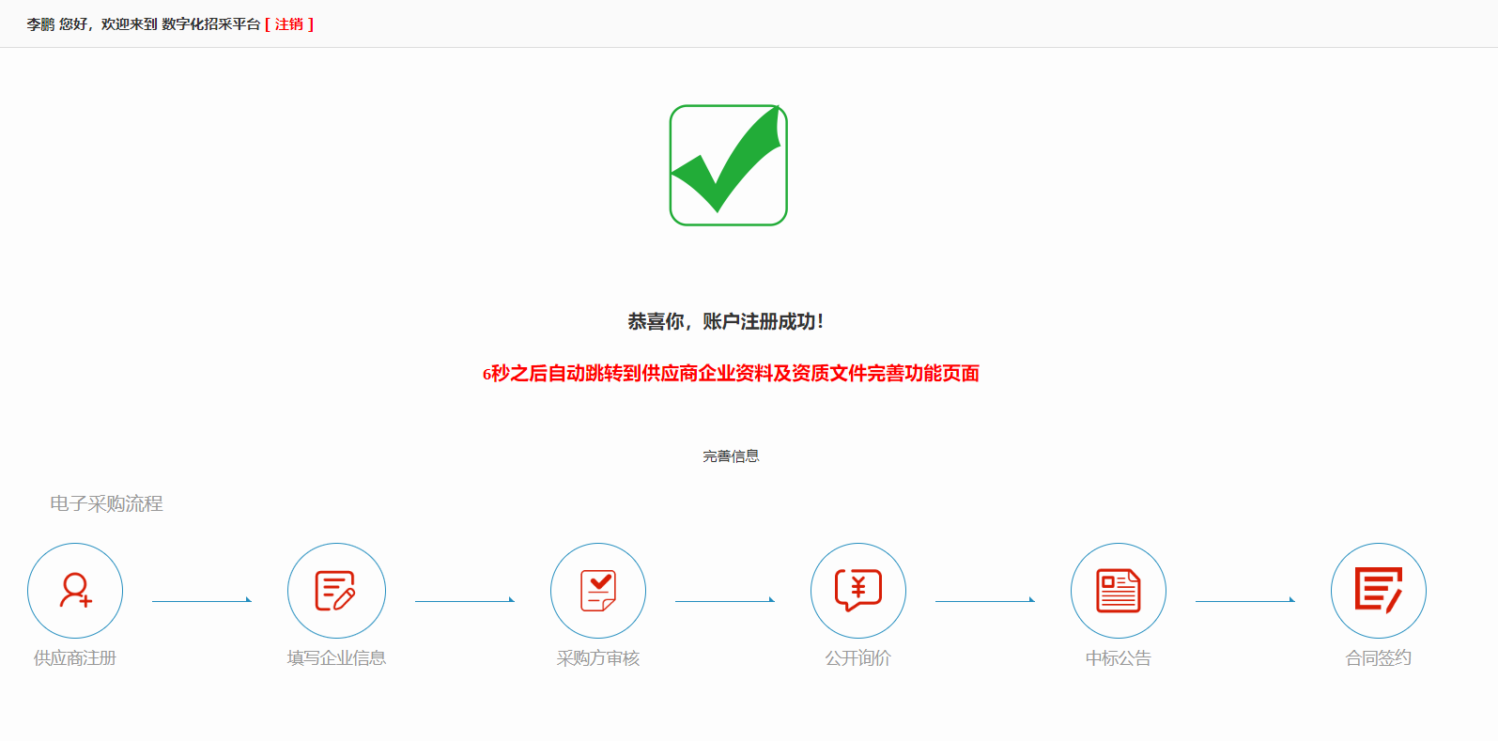
注册成功，代表已经拥有了供应商平台登录账号，后期可用该账号登录系统继续完善企业信息及相关资料。亦可在当前页点击【完善信息】按钮跳转到企业信息完善页面。

完善信息
账户快速注册完成后，需要完善企业信息才能够参与平台的采购业务，在首页登陆账户，并且完善企业的信息、联系人、供货类别和资质文件。
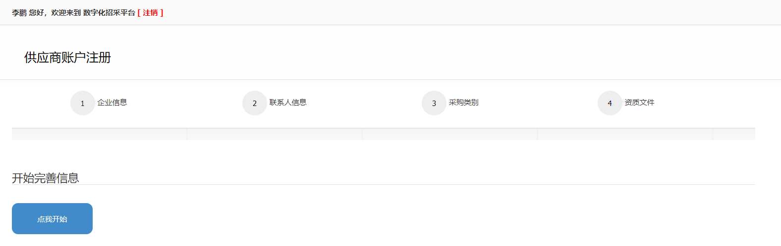
供应商企业信息完善分为4步导航完成：
Step1、企业基本信息完善
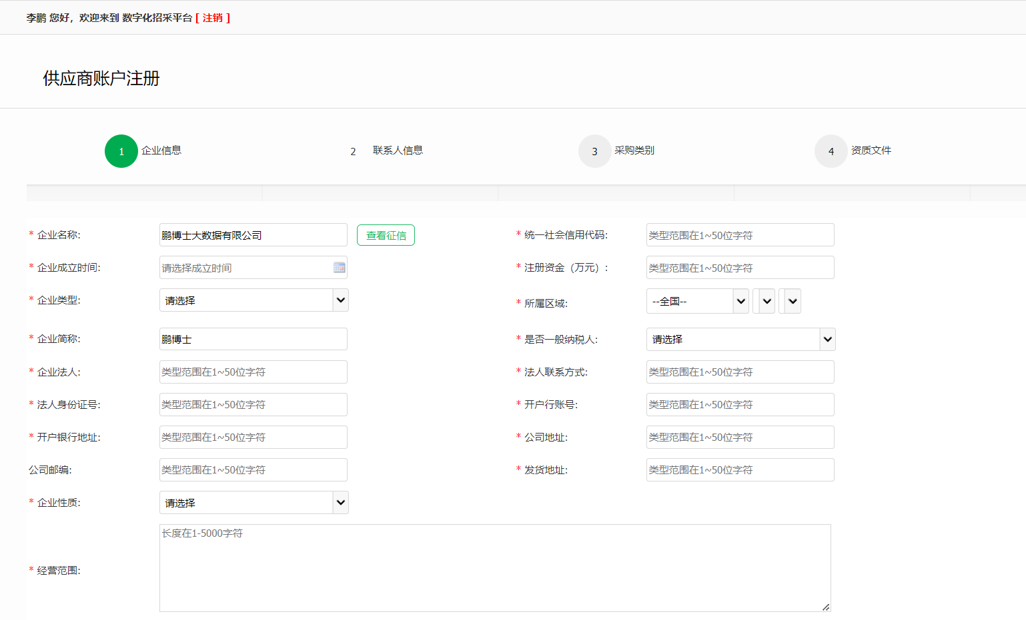
Step2、联系人信息
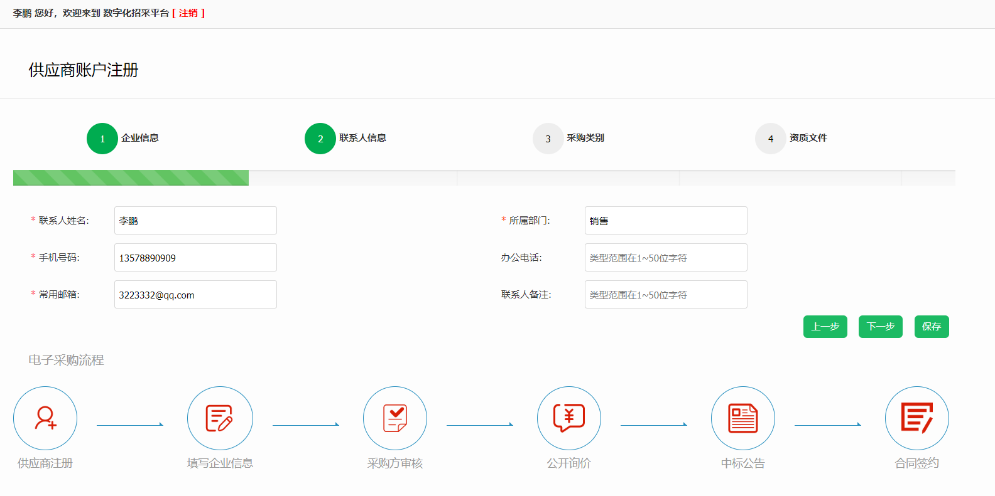
Step3、采购类别
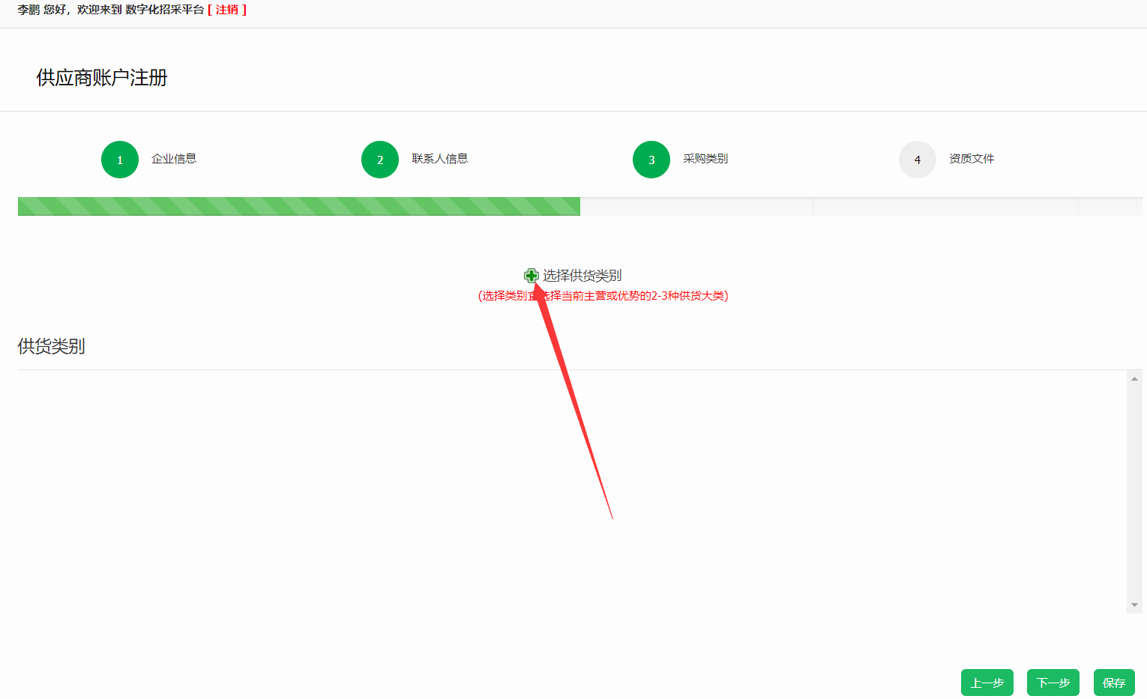
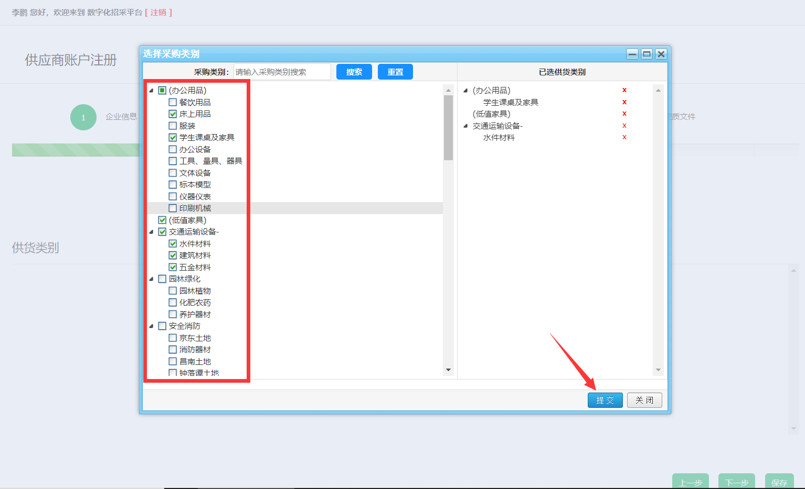
Step4、资质文件上传
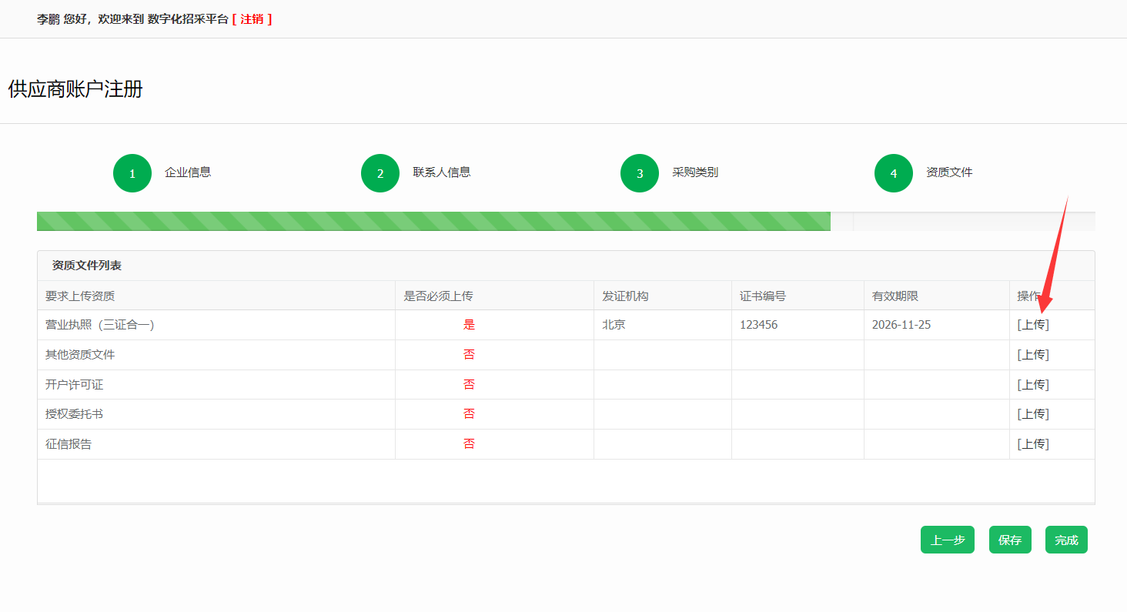
点【完成】按钮，打开企业信息完善预览页；
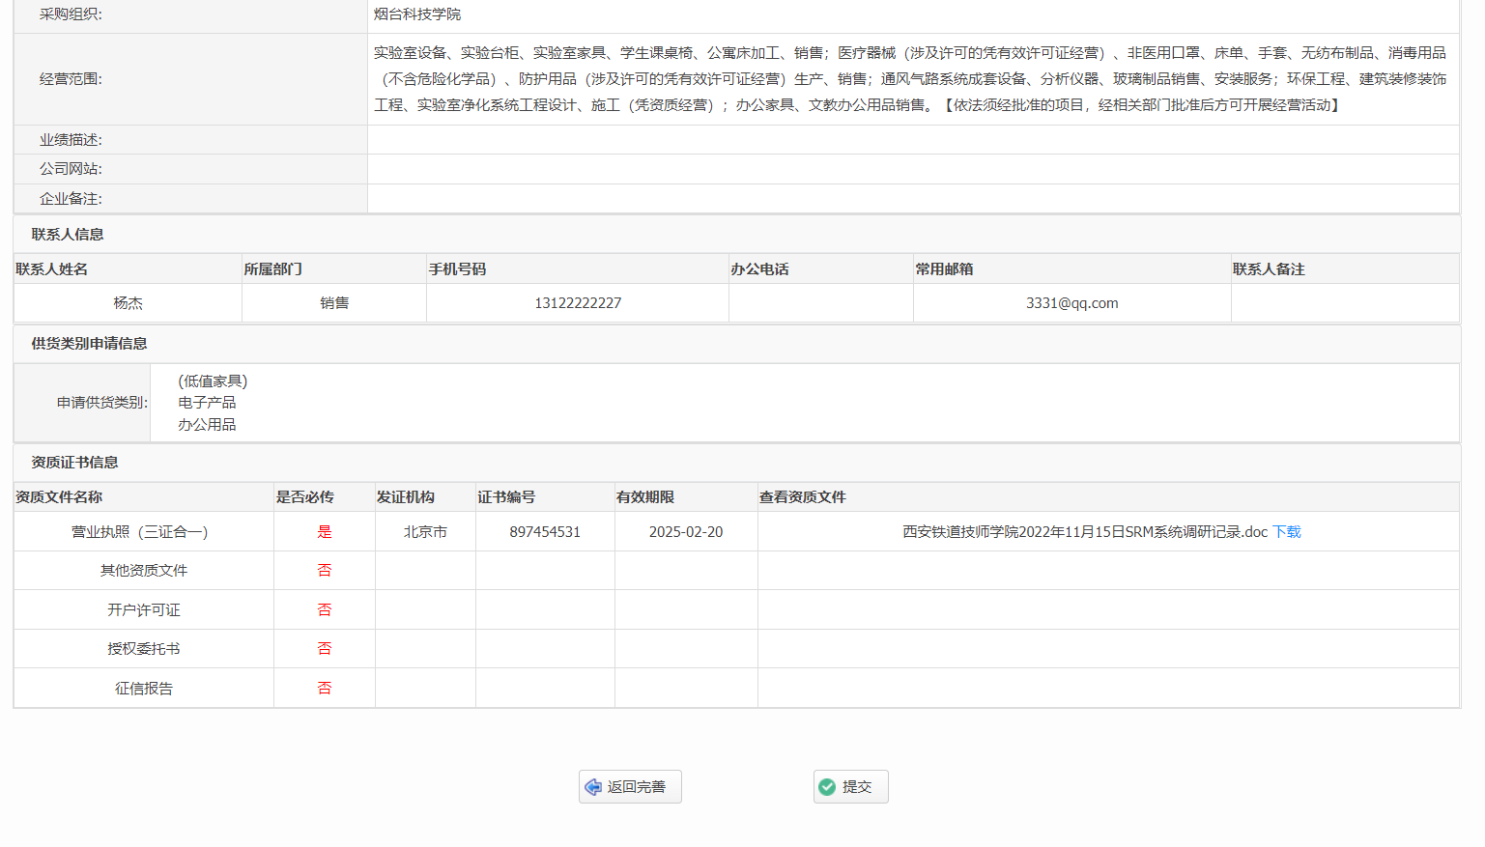
预览信息无误，点【提交】按钮，提交审核。
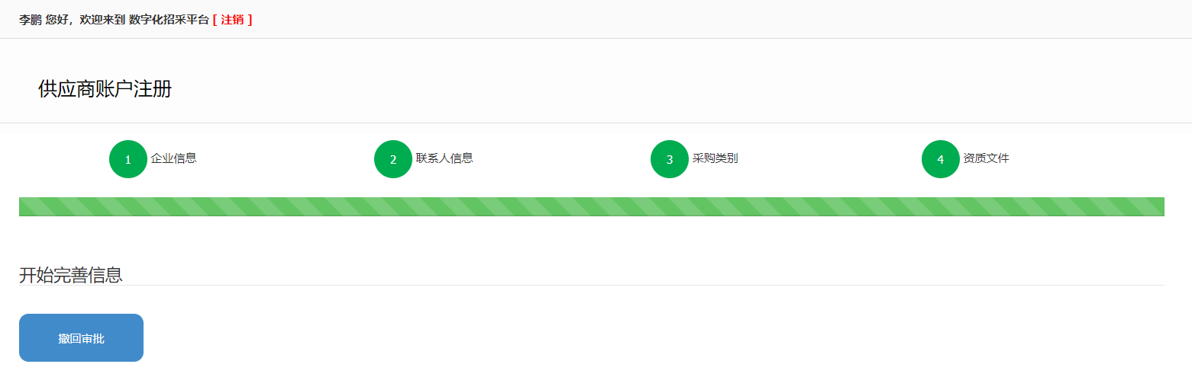
在供应商企业完善信息提交审核等待页面，还可点【撤回审批】撤回，重新完善信息。

供应商企业信息变更
登陆采购平台，进入“我的信息-企业信息-企业信息维护”。
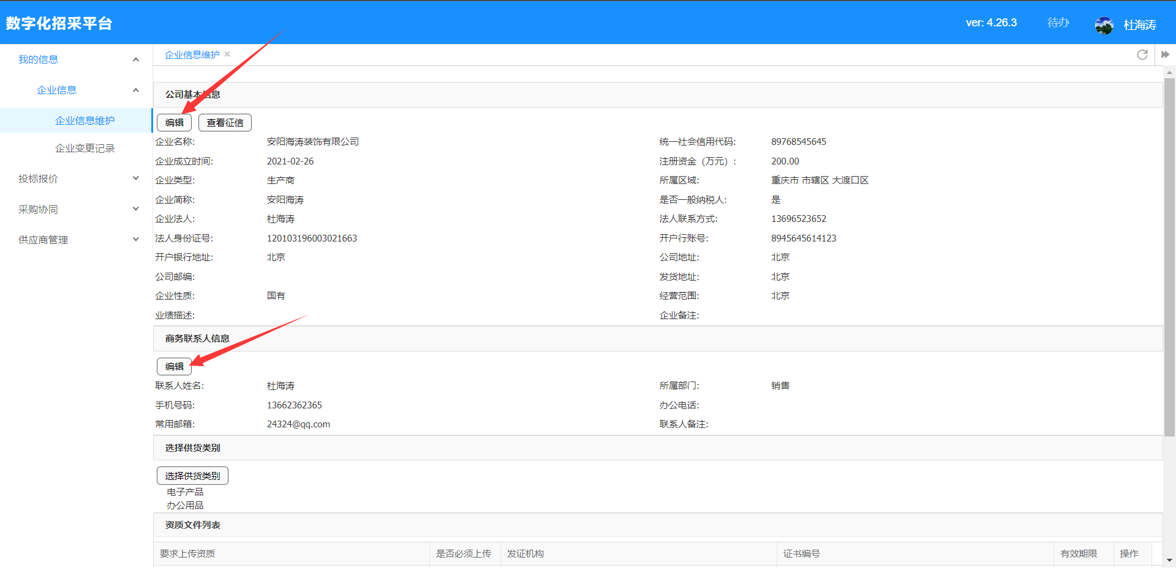
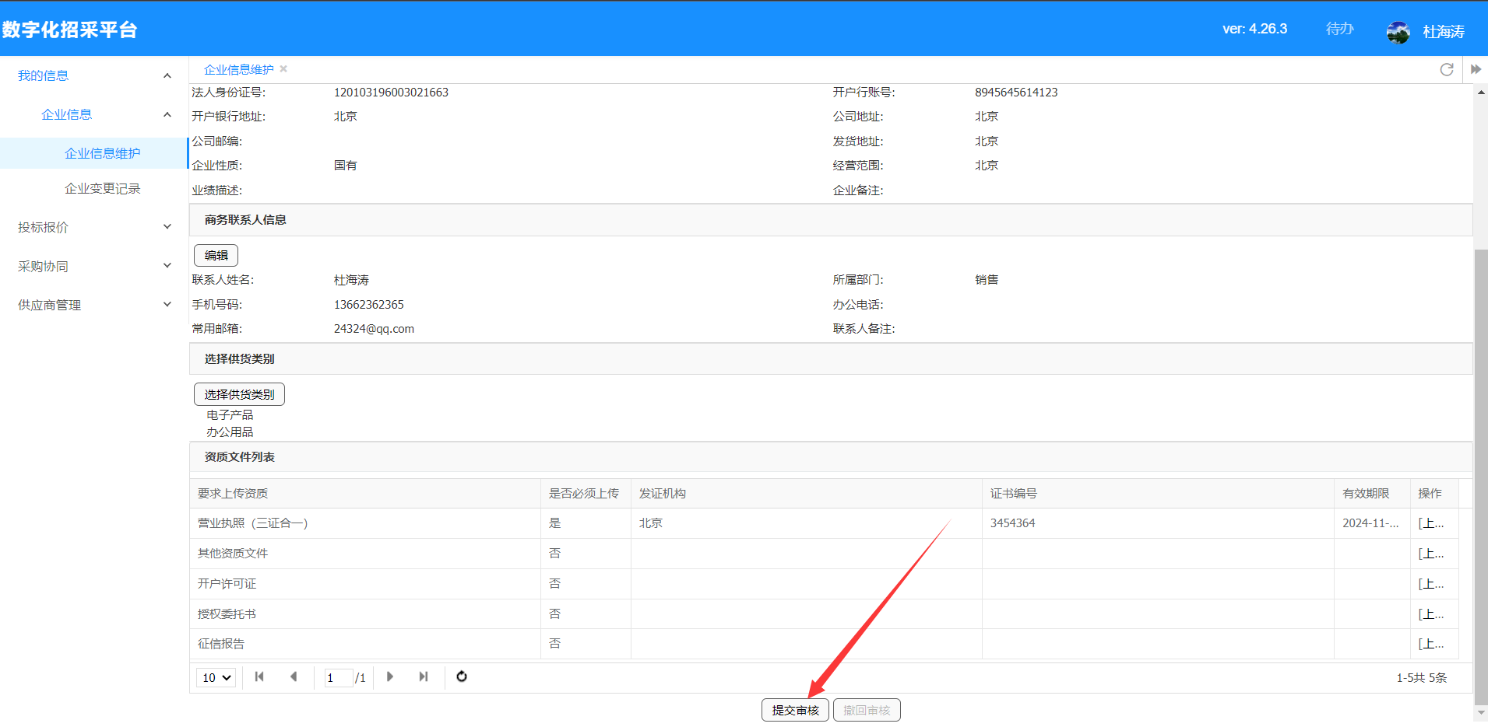
需要变更哪部分信息，直接在相应的区域点击“编辑”，在新打开窗口修改信息。修改完成后，点击“提交审核”，等到审核完成后即完成信息的变更。

修改密码

修改密码
需要修改密码时，使用账户登陆电子采购平台登陆进入后台首页，鼠标在右上角用户处悬停，点击“修改密码”。在新打开窗口修改密码后点击“提交”，即可完成密码修改。
